**Sudjelovanje u itodjel/flutter_edu izazovima**

* Na githubu korisnika itodjel pronaći public repository [flutter_edu](https://github.com/itodjel/flutter_edu)
* U gornjem desnom uglu odabrati opciju za fork repozitorija

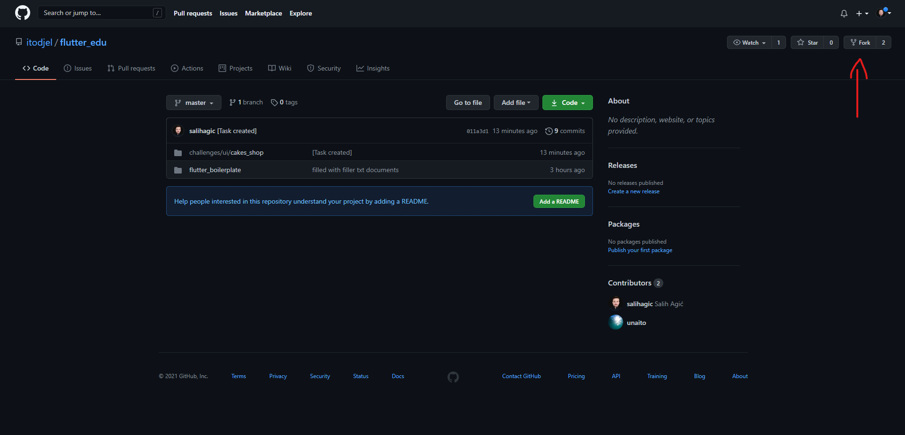

* Nakon uspješno kreiranog forka na svom github accountu pronaći novokreirani istoimeni repository
* Kopirati link za kloniranje repozitorija

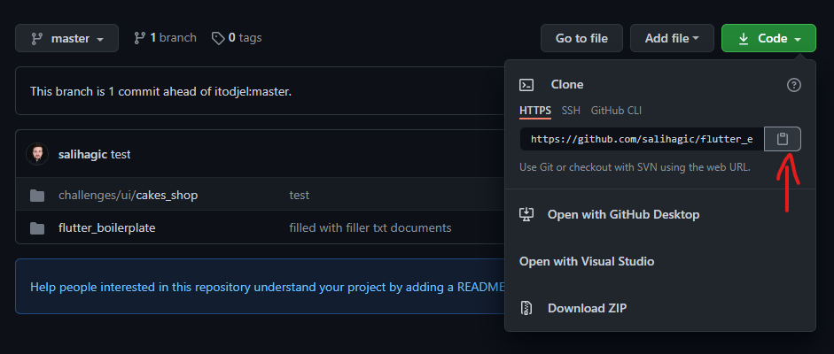

* U željenom destinacijskom folderu na svom računaru klonirati repository uz pomoć bash-a ili na neki drugi način

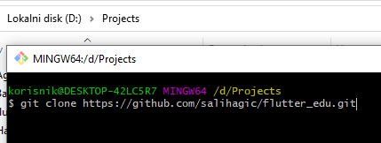

* Nakon što je repository uspješno kloniran u folderu “flutter_edu/challenges/ui/<željeni izazov>/” kreirati novi folder sa nazivom svog imena
* U novokreiranom folderu sa nazivom svog imena kreirati novi flutter projekat kojim će biti implementiran odabrani challenge iz istog folder (zahtjeve izazova pronaći u folderu “_task” za odabrani izazov)
* Na izazovu raditi I postepeno raditi commit I push na svoj repository
* Kada izazov bude u potpunosti implementiran kreirati pull request za merge na itodjel/flutter_edu repository kako bi se zatražio review implementiranog izazova

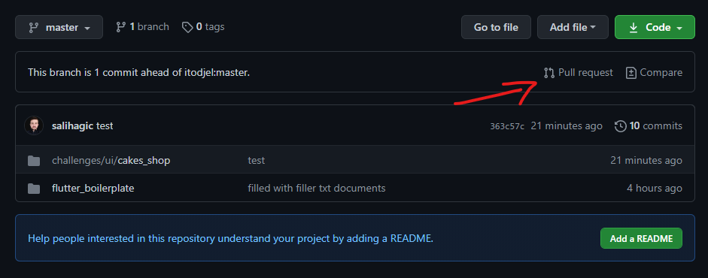

* Kreirati pull request

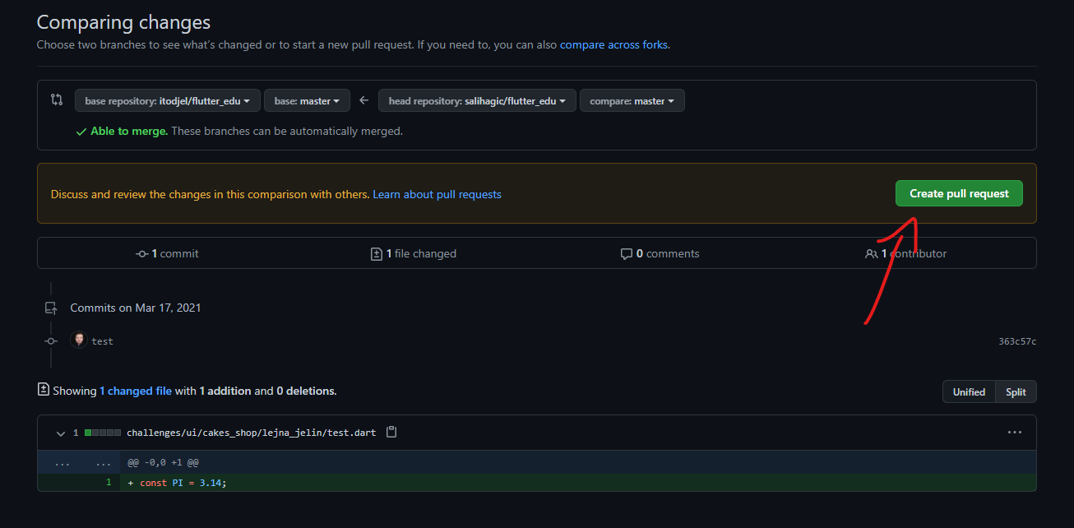

* Nakon kreiranog pull request pričekati na eventualne komentare I ispravke